2022年坪山区工业园区专项指导服务项目

深圳市东泰国际物流有限公司“1+N”安全治理事故隐患记录表
企业名称：深圳市东泰国际物流有限公司
检查日期：2022年5月25日 复查日期：2022年6月10号
序号 | 隐患部位 |  | 隐患图片 | 问题描述 | 依据 |  |  | 检查人员 |  | 整改后图片 | 整改后描述
1 | 仓库 |  | 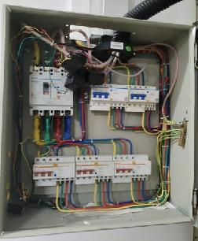 | 配电箱内无屏护板 | 《低压配电设计规范》(GB50054-2011)第5.1.2条 |  |  | 王海平 宁庚深
2 |  | 仓库 | 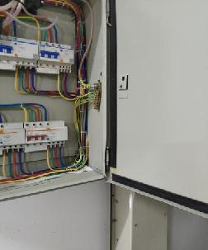 | 配电箱箱门与箱体间无PE跨接线 |  | 《低压配电设计规范》（GB500554-2011）4.3.7 | 王海平 宁庚深
3 |  | 车间 | 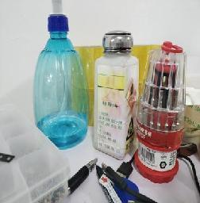 | 危化品溶液瓶无标识 |  | 《危险化学品安全管理条例》第二十条 | 王海平 宁庚深
4 |  | 仓库 | 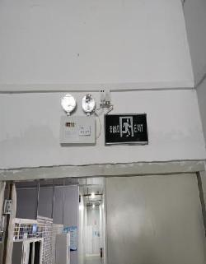 | 安全出口灯不亮 |  | 《中华人民共和国安全生产法》第三十六条 | 王海平 宁庚深
5 |  | 仓库 | 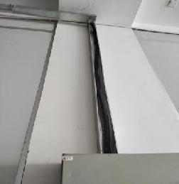 | 电箱引出电线未护套或装线槽 |  | 《低压配电设计规范》(GB50054-2011) 5.1.1 | 王海平 宁庚深
6 |  | 仓库 | 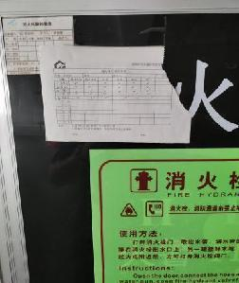 | 消火栓未定期维护保养、点检 |  | 《中华人民共和国安全生产法》第三十六条 | 王海平 宁庚深
7 |  | 防爆柜 | 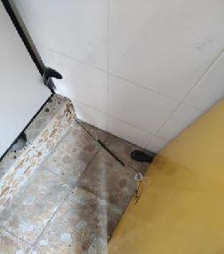 | 防爆柜防静电接地连接不规范 |  | DB4403/T 79—2020  危险化学品储存柜安全技术要求及管理规  范、第6.1条d | 王海平 宁庚深
8 |  | 防爆柜 | 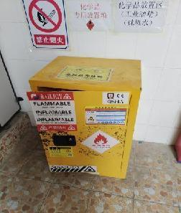 | 防爆柜无负责人姓名、电话等信息 |  | 《中华人民共和国安全生产法》第三十九条 | 王海平 宁庚深
9 |  | 仓库 | 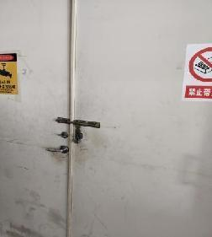 | 仓库一安全出口上锁 |  | 《中华人民共和国安全生产法》第四十二条 | 王海平 宁庚深
10 |  | 车间 | 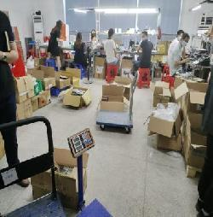 | 车间未规划定置线 |  | 《深圳市生产经营单位安全生产主体责任规定》（市政府令第308号）第三十七条 | 王海平 宁庚深
11 |  | 车间 | 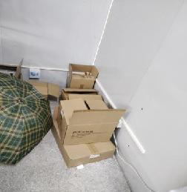 | 电气开关周围存放可燃物品 |  | 《用电安全导则》  (GB/T 13869-2017)  第5.1.1条 | 王海平 宁庚深
12 |  | 车间 | 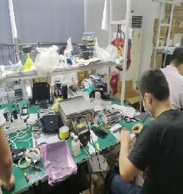 | 生产线焊接工位无焊接排烟装置 |  | 《电子工业废气处理工程设计标准》GB 51401-2019、第4.1.5条 | 王海平 宁庚深
13 |  | 车间 | 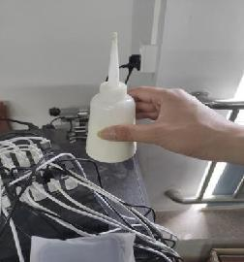 | 危化品（胶水）瓶无标识 |  | 《危险化学品安全管理条例》第二十条 | 王海平 宁庚深
14 |  | 仓库 | 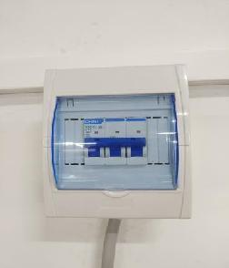 | 电盒无当心触电警示标识 |  | 《中华人民共和国安全生产法》第三十二条 | 王海平 宁庚深
备注：事故隐患记录表应交给企业，逐一对照整改，复查使用此表。

